Medienmitteilung
August 2025



Der Verband Kind und Kirche hat mit kindplus eine digitale Plattform für religionspädagogische Inhalte für Kirche und Schule eingerichtet, in der jährlich mindestens 28 neue Unterrichtseinheiten für die verschiedenen Altersgruppen und Angebotsformate entstehen.

Kindplus ist eine praxisnahe Arbeitshilfe im religionspädagogischen Kontext. Sie ist für Religionsunterricht, Fiire mit de Chliine, Kinderkirche, Sonntagschule und besondere Erlebnis-tage entwickelt für Katechet:innen, Lehrer:innen, Sozialdiakon:innen, Pfarrer:innen und Freiwillige geeignet. Sie bietet als umfangreiche Materialsammlung theologische Beiträge, Hintergründe zum Bibeltext, Geschichten, liturgische Bausteine, Gebete, Lieder, Rituale, Bilder, Spiele sowie kreative Ideen und Vorlagen und schafft so wichtige Grundlagen, um Erwachsene, die Kindern aus der Bibel erzählen, das nötige Rüstzeug zu bieten.

www.kindplus.ch (seit Juni 2025)
www.kindundkirche.ch (Verband Kind und Kirche)

Bilder und Logo kindplus: https://www.kindundkirche.ch/verband/download/
Medienmitteilung: https://www.kindundkirche.ch/verband/medien/
Flyer: https://www.kindundkirche.ch/wp-content/uploads/2025/03/kindplus-flyer.pdf

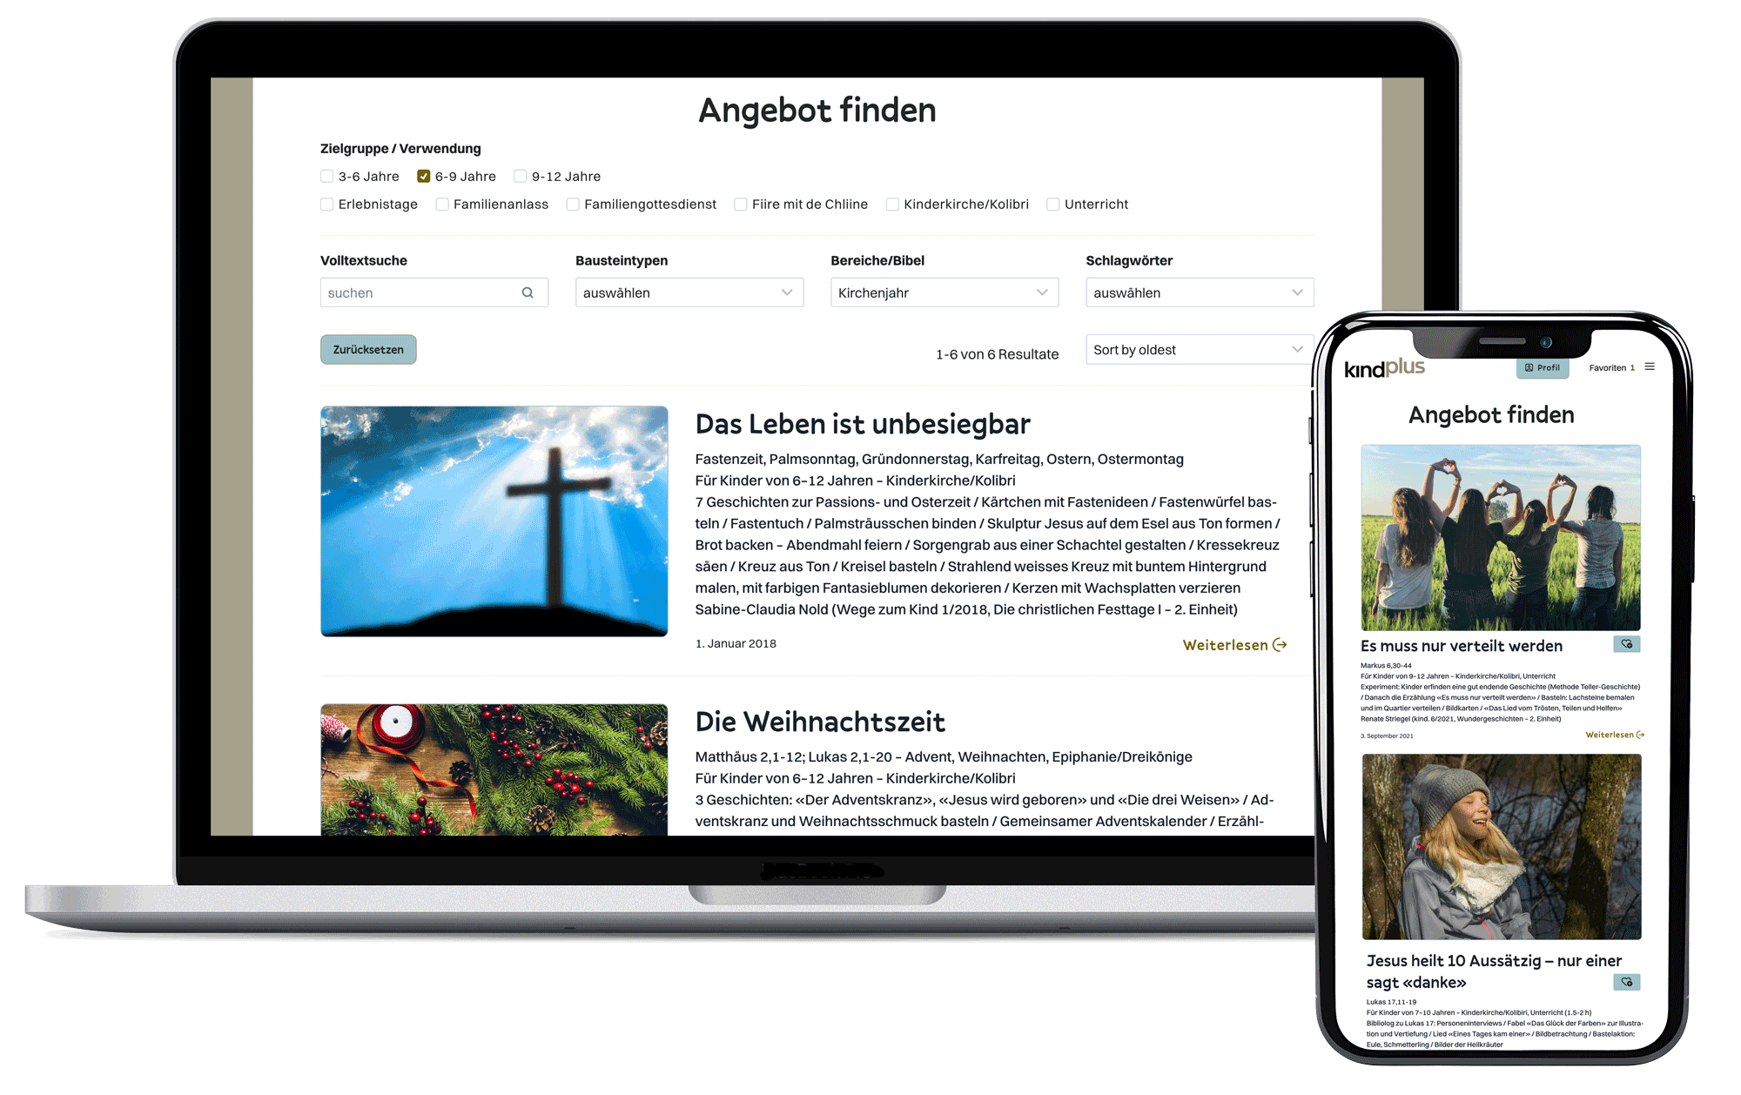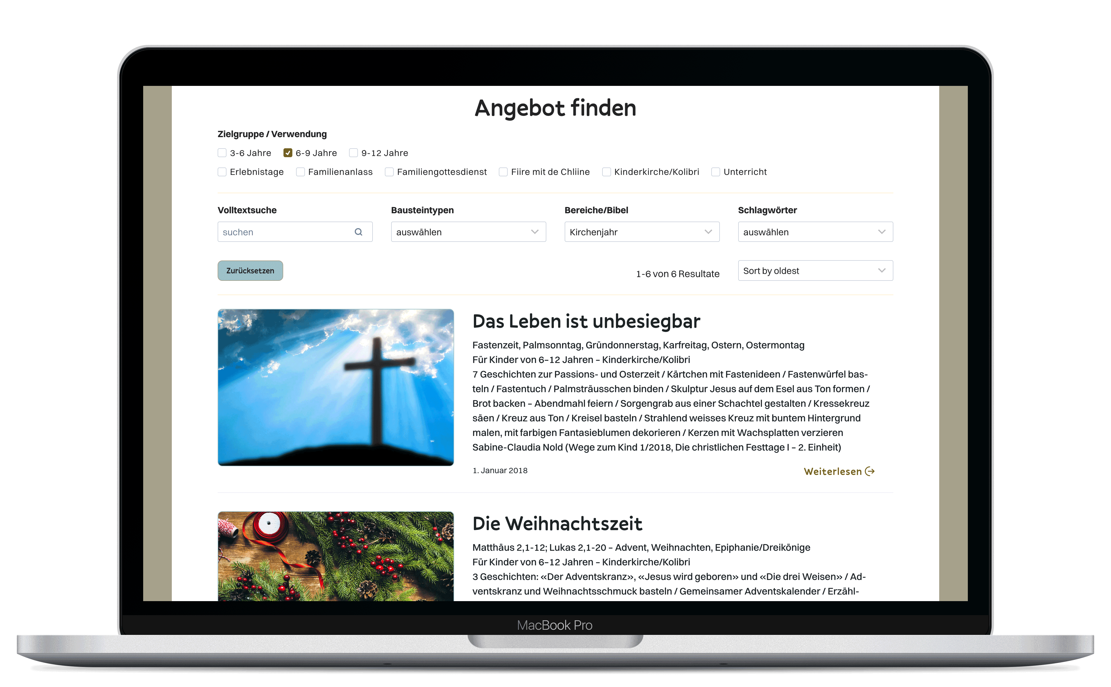

Wilma Finze-Michaelsen, Präsidentin Verband Kind und Kirche
w.finze@kindundkirche.ch

